Приложение 1

к распоряжению Министерства

территориальной политики

Московской области

от 16.10.2023 № 13

«УТВЕРЖДЕНА

распоряжением Главного управления

территориальной политики

Московской области

от 30.10.2020 № 18

(в редакции распоряжения

Министерства территориальной

политики Московской области

от 16.10.2023 № 13)

Форма

**ОТЧЕТ**

о реализации проекта инициативного бюджетирования

Наименование муниципального образования Городской округ Шатура

Наименование проекта Выполнение работ по замене оконных блоков в МБОУ "Лицей города Шатуры Городского округа Шатура"

**1. Сведения о поступлении денежных средств в разрезе источников финансирования:**

|  |  |  |  |  |  |  |  |  |  |  |  |  |
| --- | --- | --- | --- | --- | --- | --- | --- | --- | --- | --- | --- | --- |
| Предусмотрено средств на реализацию проекта инициативного бюджетирования, руб. | | | | Фактическое поступление средств на реализацию проекта инициативного бюджетирования, руб. | | | | Использовано средств на реализацию проекта инициативного бюджетирования, руб. | | | | Примечание |
| Всего | Средства областного бюджета | Средства местного бюджета | Вклад населения* | Всего | Средства областного бюджета | Средства местного бюджета | Вклад населения* | Всего | Средства областного бюджета | Средства местного бюджета | Вклад населения* |  |
| 1=2+3+4 | 2 | 3 | 4 | 5=6+7+8 | 6 | 7 | 8 | 9=10+11+12 | 10 | 11 | 12 |  |
| 1595750 | 1500000 | 79790 | 15960 | 1093088,75 | 1027492,49 | 54654,44 | 10941,82 | 1093088,75 | 1027492,49 | 54654,44 | 10941,82 |  |

* - денежные средства населения, денежные средства юридических лиц, индивидуальных предпринимателей, общественных организаций, за исключением денежных средств предприятий и организаций муниципальной формы собственности

**2. Сведения об итогах реализации проекта.**

1. Проект реализован своевременно.
2. Если проект выполнен с нарушением сроков или не выполнен, то по какой причине: нет

**3**. Дата начала реализации проекта (дата заключения контракта) – 23.10.2023 г.;

**4.** Дата окончания выполнения работ по реализации проекта – 01.12.2023 г.

**5.**  К отчету прилагаются на 1 листе: (*фотографии объекта по итогам реализации проекта)*.

Инициатор (представитель инициативной группы):

Живцов Эдуард Николаевич _____________

(Ф.И.О.) (подпись)

Глава городского округа:

Артюхин Алексей Владимирович ____________

(Ф.И.О.) (подпись)

М.П.

Дата «11» декабря 2023 г.

**ФОТО ДО**

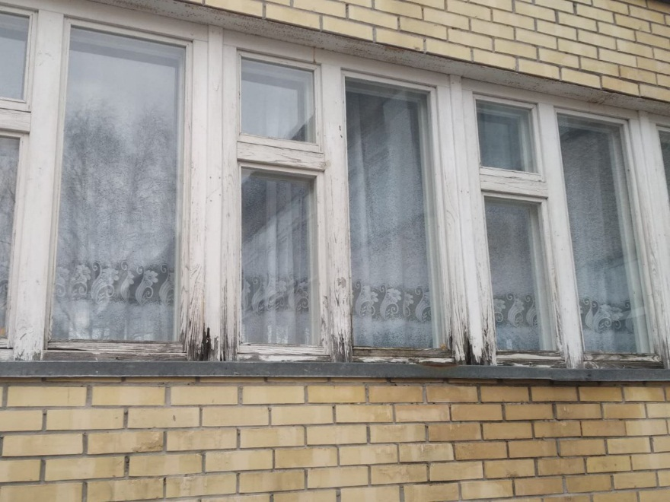 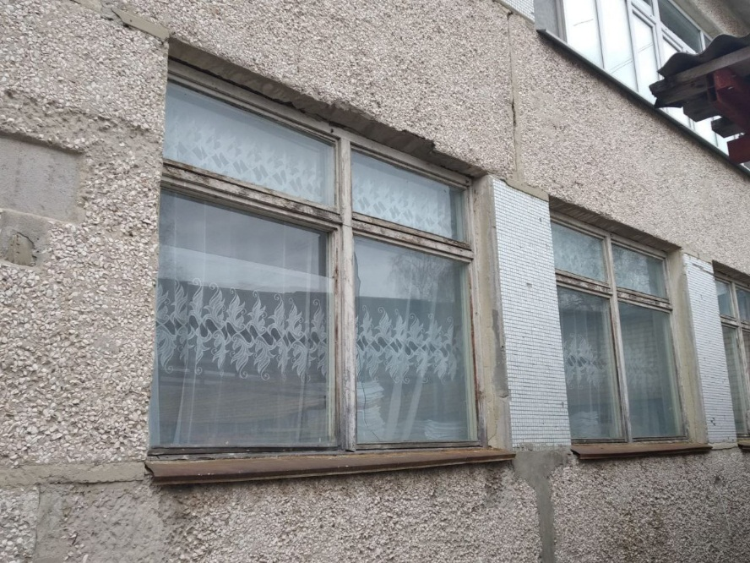

**ФОТО ПОСЛЕ**

